**Microsoft Word 2010**

**Modulo 1 - Apresentando a Interface GUI**

## Capítulo 1 - Tela inicial

**Capítulo 2 - Interface do usuário da Faixa de Opções**

**ELE MENT OS BÁSI COS**

### A **Faixa de Opções** consiste de guias organizadas ao redor de situações ou objetos específicos. Os controles em cada guia são organizados em diversos grupos.

|  |  |
| --- | --- |
|  | 1. – **Guias** foram criadas para serem orientadas por tarefas. 2. – **Grupos** dentro de cada guia quebram uma tarefa em subtarefas.   – Os **Botões de Comando** em cada grupo possuem um comando ou exibem um menu de comandos. |

Iniciadores de **Caixa de Diálogo**.

|  |  |
| --- | --- |
|  | São pequenos ícones que aparecem em alguns grupos. Ao clicar  em um **iniciador de caixa de diálogo** uma caixa de diálogo ou  painel de tarefas relacionado abre, fornecendo mais opções relacionadas a esse grupo. |

**Guias que aparecem apenas quando você precisa delas**

|  |  |
| --- | --- |
|  | **FERRAMENTAS CONTEXTUAIS:** Permitem que você trabalhe com um objeto selecionado na página, como tabela, imagem ou desenho. Ao clicar no objeto, o conjunto pertinente de guias contextuais aparece com uma cor de destaque ao lado das guias padrão.   1. – Selecione um item no documento. 2. – O nome das ferramentas contextuais aparece em uma cor de destaque e as guias contextuais aparecem ao lado do conjunto padrão de guias. 3. – As guias contextuais fornecem controles para trabalhar com o item selecionado. |

**Capítulo 3 - Barra de ferramentas de Acesso Rápido**

Está localizada, por padrão, na parte superior da janela do Word e fornece acesso rápido às ferramentas que você usa frequentemente. É possível personalizar esta barra, [adicionando](ms-help://MS.WINWORD.12.1046/WINWORD/content/HA10193871.htm#2) [comandos](ms-help://MS.WINWORD.12.1046/WINWORD/content/HA10193871.htm#2).



|  |  |
| --- | --- |
| **1. Novo** | **7. Ortografia e Gramática** |
| **2. Abrir** | **8. Desfazer** |
| **3. Salvar** | **9. Refazer** |
| **4. Email** | **10. Desenhar Tabela** |
| **5. Impressão Rápida** | **11. Abrir Arquivo Recente** |
| **6. Visualização de Impressão e Imprimir** |  |

**Capítulo 4 - Recuos**

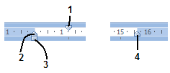

**Capítulo 5 - Tabulações e outros elementos da janela**

1 – Recuo da primeira linha 2 – Recuo deslocado

3 – Recuo à esquerda 4 – Recuo à direita

|  |  |  |
| --- | --- | --- |
| Tabulações - Esquerdo  - Centralizado  - Direito  - Decimal  - Barra | Exibição - Janela - Dividir  Exibição - Mostrar - Régua |  |
| 1. - Página anterior 2. - Selecionar objeto da procura (o padrão é página) 3. - Próxima página |

**Capítulo 6 - Barra de Status**

Modos de Exibição



1. – Layout de Impressão
2. – Leitura em Tela Inteira 3 – Layout da Web

4 – Estrutura de Tópicos 5 – Rascunho

1 – Número de página no documento. 1 clique abre a caixa de diálogo “Localizar e substituir” com a guia “Ir para ativada”.



2 –Números de palavras no documento. 1 clique abre a caixa de diálogo “Contar palavras” [páginas, palavras, caracteres (sem espaço), caracteres (com espaço), parágrafos e linhas].

3 – Verifica erros de revisão de texto.

* Nenhum erro de revisão de texto.
* Erros de revisão de texto encontrados.

4 – Idioma. 1 clique ativa a caixa de diálogo “Idioma”.

**Título 2 - Faixa de Opções**

**Capítulo 1 - Guia (menu) Arquivo**

Essa guia, que substitui o Botão Microsoft Office, está localizada no canto superior esquerdo da janela do Word e abre um menu.

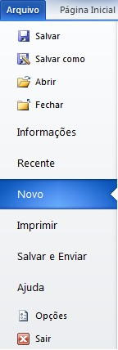

*Seção 1 - Salvar x Salvar Como | Fechar x Sair*

|  |  |
| --- | --- |
|  | DÊ FÉRIAS PARA  O MOUSE, USE O TECLADO! |
|  | TECLAS DE ATALHO - VAMOS PRATICAR:  Salvar: CTRL+B  Salvar Como: F12  Fechar: CTRL+F4  Sair: ALT+F4 |

|  |  |
| --- | --- |
| Documento do Word | *.docX |
| Documento Habilitado para Macro do Word | *.docM |
| Modelo do Word | *.dotX |
| Modelo Habilitado para Macro do Word | *.dotM |
| Documento do Word 97-2003 | *.doc |

|  |  |
| --- | --- |
| Modelo do Word 97-2003 | *.dot |
| PDF | *.pdf |
| Texto OpenDocument | *.odt |
| Formato Rich Text | *.rtf |
| Texto sem Formatação | *.txt |

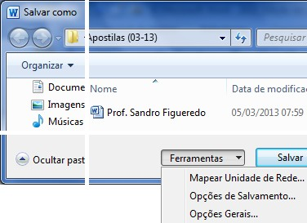*Seção 2 - Informações*

**Opções Gerais…**

- Senha de PROTEÇÃO: impede a abertura do arquivo (criptografa).

- Senha de GRAVAÇÃO: impede modificações no arquivo original, abre uma cópia “somente leitura”.

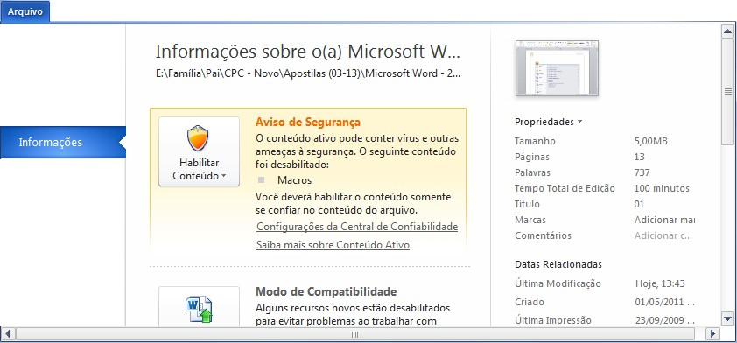

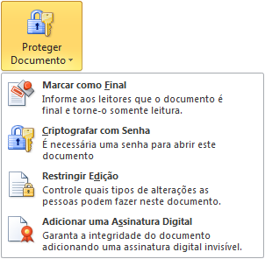

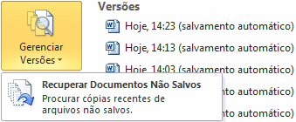

*Seção 3 - Recente | Salvar e Enviar*

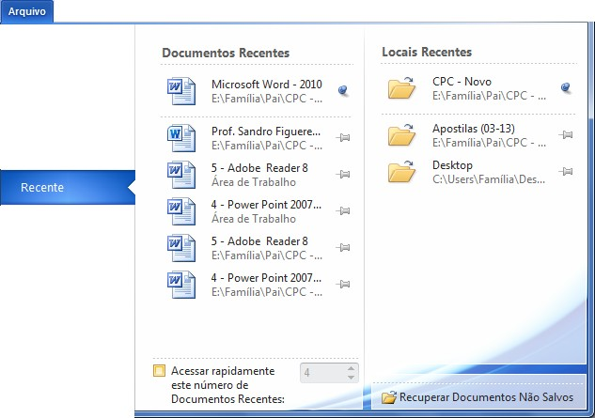

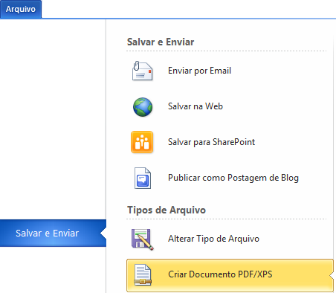

**Seção 4 - Imprimir**

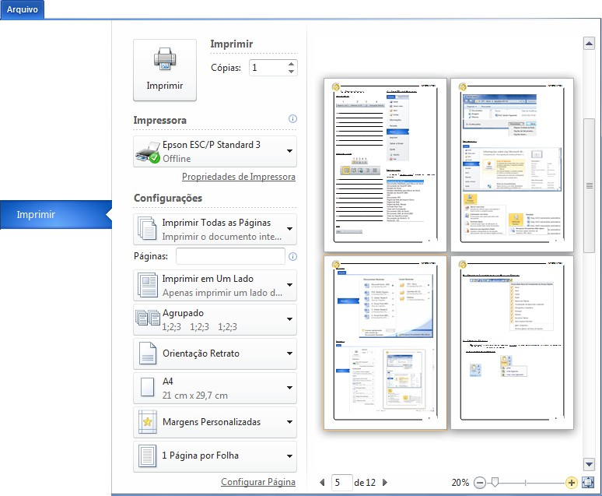

**Capítulo 2 - Guia Página Inicial**

Esta guia tem os seguintes grupos: Área de Transferência; Fonte; Parágrafo; Estilo; e, Edição.

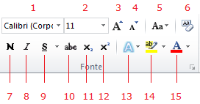*Seção 1 - Grupo Área de Transferência*

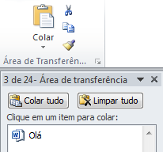

|  |
| --- |
| 1. Fonte |
| 2. Tamanho da Fonte |
| 3. Aumentar Fonte |
| 4. Reduzir Fonte |
| 5. Maiúsculas e Minúsculas |
| 6. Limpar Formatação |
| 7. Negrito |
| 8. Itálico |
| 9. Sublinhado |
| 10. Tachado |
| 11. Subscrito |
| 12. Sobrescrito |
| 13. Efeitos de Texto |
| 14. Cor do Realce do Texto |
| 15. Cor da Fonte |

**… como usar o Pincel de Formatação…**

1º passo: selecionar a palavra que já está formatada;

2º passo: duplo clique no botão “Pincel de Formatação” (se a intenção é aplicar o formato em apenas uma seleção, basta 1 clique no referido botão); e,

3º passo: nas palavras que receberão a formatação (para liberar o botão “Pincel de Formatação” basta clicar no botão ou pressionar a tecla “ESC”).

*Seção 2 - Grupo Fonte*

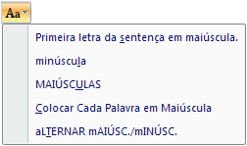

|  |  |
| --- | --- |
| USE O TECLADO! |  |
| TECLAS DE ATALHO - VAMOS PRATICAR:  Recortar: CTRL+X  Copiar: CTRL+C  Colar: CTRL+V |  |

|  |
| --- |
| DÊ FÉRIAS PARA  O MOUSE, USE O TECLADO! |
| TECLAS DE ATALHO - VAMOS PRATICAR:  Negrito: CTRL+N  Itálico: CTRL+I  Sublinhado: CTRL+S  Sobrescrito: CTRL+SHIFT++  Subscrito: CTRL+=  Versalete: CTRL+SHIFT+K |

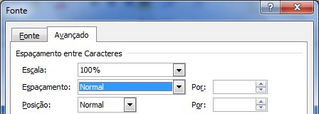*Seção 3 - Grupos Estilo e Edição*

**Grupo Estilo**

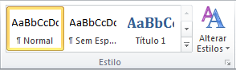

## Grupo Edição

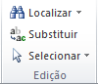

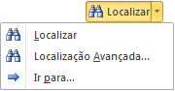

*Seção 4 - Grupo Parágrafo*

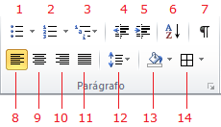

Se o parágrafo estiver (1) e o usuário clicar no botão (2) o parágrafo ficará com alinhamento (3) .

* **Caso 1**: (1) alinhado à esquerda - (2) alinhar texto à esquerda - **(3) justificado**

|  |
| --- |
| 1. Marcadores |
| 2. Numeração |
| 3. Lista de Vários Níveis |
| 4. Diminuir Recuo |
| 5. Aumentar Recuo |
| 6. Classificar |
| 7. Mostrar Tudo |
| 8. Alinhar Texto à Esquerda |
| 9. Centralizar |
| 10. Alinhar Texto à Direita |
| 11. Justificar |
| 12. Espaçamento de Linha e Parágrafo |
| 13. Sombreamento |
| 14. “O nome do botão corresponde à opção que esta selecionada” |

* **Caso 2**: (1) centralizado - (2) centralizar -

**(3) à esquerda**

* **Caso 3**: (1) alinhado à direita - (2) alinhar texto à direita -

**(3) à esquerda**

* **Caso 4**: (1) justificado - (2) justificar -

**(3) à esquerda**

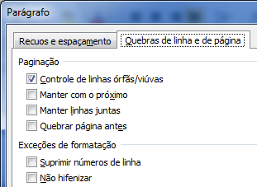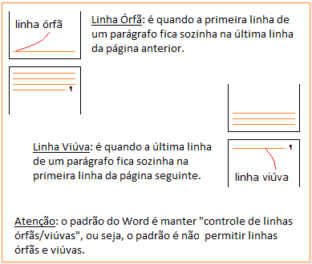

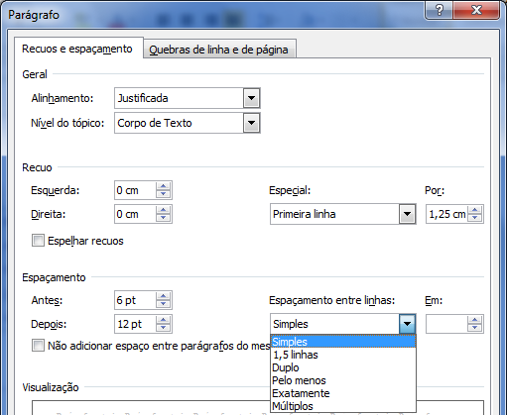

**Capítulo 3 - Guia Inserir**

Tem os seguintes grupos: Páginas; Tabelas; Ilustrações; Links; Cabeçalho e Rodapé; Texto; e, Símbolos.

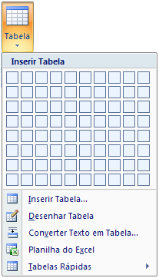*Seção 1 - Grupo Tabelas*

*Seção 2 - Grupos Páginas e Links*

**Grupo Páginas**

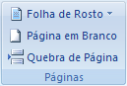

**Grupo Links**

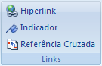

*Seção 3 - Grupos Ilustrações e Símbolos*

**Grupo Ilustrações**

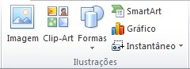

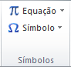**Grupo Símbolos**

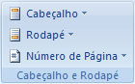*Seção 4 - Grupo Cabeçalho e Rodapé*

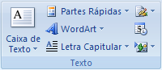*Seção 5 - Grupo Texto*

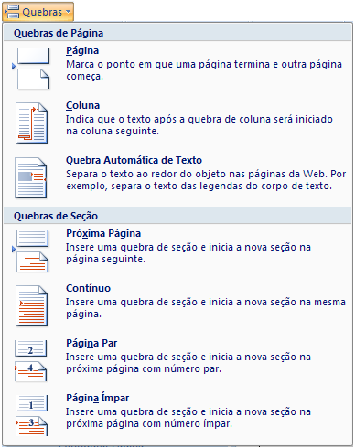**Capítulo 4 - Guia Layout da Página**

Esta guia tem os seguintes grupos: Temas; Configurar Página; Plano de Fundo da Página; Parágrafo; e, Organizar.

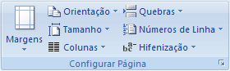*Seção 1 - Grupo Configurar Página*

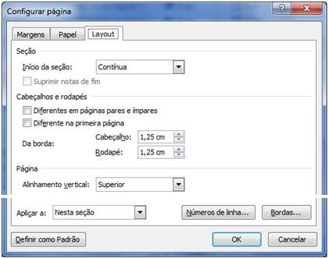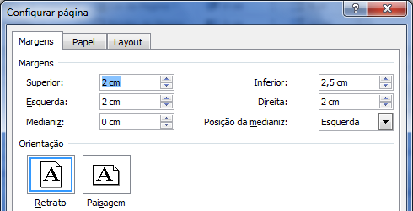

*Seção 2 - Grupo Plano de Fundo da Página*

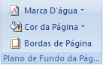

*Seção 3 - Grupos Parágrafo, Temas e Organizar*

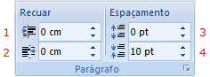**Grupo Parágrafo**

|  |
| --- |
| 1. Recuar à Esquerda |
| 2. Recuar à Direita |
| 3. Espaçamento Antes |
| 4. Espaçamento Depois |

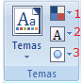**Grupo Temas**

|  |
| --- |
| 1. Cores do Tema |
| 2. Fontes do Tema |
| 3. Efeitos de Tema |

**Grupo Organizar**

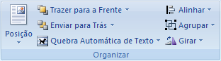

**Capítulo 5 - Guia Referências**

Esta guia tem os seguintes grupos: Sumário; Notas de Rodapé; Citações e Bibliografia; Legendas; Índice; e, Índice de Autoridades.

*Seção 1 - Grupos Sumário, Índice e Legendas*

**Grupo Sumário**

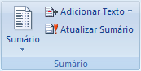

**Grupo Índice**

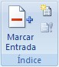→ Inserir Índice (remissivo)

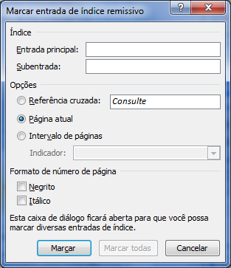→ Atualizar Índice

**Grupo Legendas**

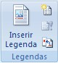→ Inserir Índice de Ilustrações

→ Atualizar Índice de Ilustrações

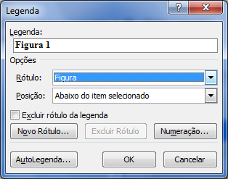

|  |
| --- |
| Sumário   * Baseado em Títulos. * Pré-requisito: aplicar estilos de títulos. |
| Índice (remissivo)  - Pré-requisito: marcar as entradas para o índice. |
| Índice de ilustrações  -Pré-requisito: inserir legendas. |

*Seção 2 - Demais Grupos da Guia*

**Grupo Notas de Rodapé**

Os grupos desta guia estão relacionados com **mala direta**. Ela tem os seguintes grupos: Criar; Iniciar Mala Direta; Gravar e Inserir Campos; Visualizar Resultados; e, Concluir.

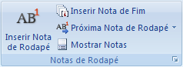

**Grupo Criar**

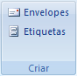

**Grupo Citações e Bibliografia**

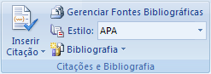

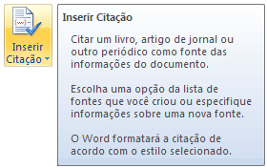

**Grupo Índice de Autoridades**

|  |  |
| --- | --- |
|  | → Inserir Índice de Autoridades  → Atualizar Índice de Autoridades |

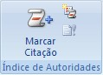

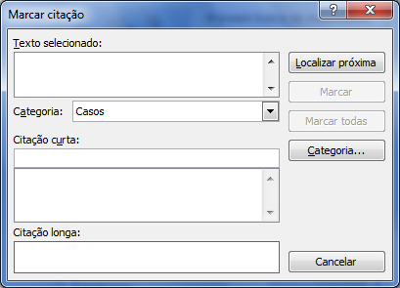

**Capítulo 6 - Guia Correspondências**

**Grupo Iniciar Mala Direta**

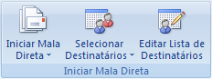

**Grupo Gravar e Inserir Campos**

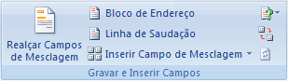

**Grupo Visualizar Resultados**

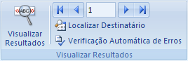

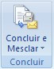**Grupo Concluir**

**Capítulo 7 - Guia Revisão**

Esta guia tem os seguintes grupos: Revisão de Texto; Idioma; Comentários; Controle; Alterações; Comparar; e, Proteger.

Grupo Alterações (autor)

*Seção 1 - Grupo Revisão de Texto*

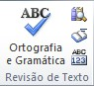

|  |  |
| --- | --- |
|  |  |
|  |  |
|  |  |

**Seção 2 - Grupos Controle e Alterações**

Grupo Controle (revisor)

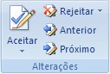*Seção 3 - Demais Grupos da Guia*

**Grupo Idioma**

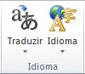

**Grupo Comentários**

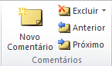

**Comparar**



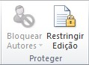**Grupo Proteger**

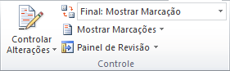

**Capítulo 8 - Guia Exibição**

Esta guia tem os seguintes grupos: Modos de Exibição de Documento; Mostrar; Zoom; Janela; e, Macros.

*Seção 2 - Grupo Janela*

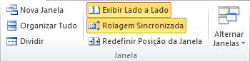

*Seção 1 - Grupo Modos de Exibição de Documento*

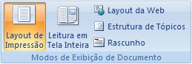

**Título 3 - Seleção de Texto**

*Seção 3 - Demais Grupos da Guia*

**Grupo Mostrar**

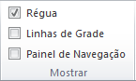

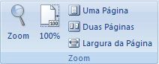**Grupo Zoom**

Seleção com mouse

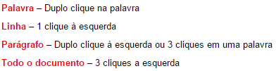

Com teclado (Seleção x Movimentação)

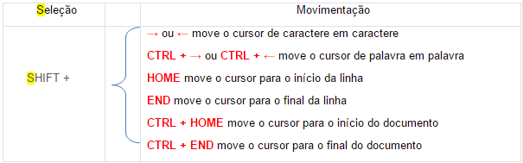

Para que estas sequências possibilitem seleção, basta acrescentar, na combinação, a tecla SHIFT

Teclado + Mouse



**Título 4 - Qual é o “caminho” mesmo?**

* **Gerar um documento PDF**
  + Arquivo | Salvar como | em "Tipo", escolher a opção "PDF"
  + Arquivo | Salvar e Enviar | na lista que surge clicar em "Criar Documento PDF/XPS" | clicar no botão Criar PDF/XPS
* **Restringir edição**
  + Arquivo | Informações | clicar no botão "Proteger Documento" |

na lista que surge clicar em "Restringir Edição"

* + Guia Revisão | Grupo Proteger | Botão Restringir Edição
* **Bordas, sombreamento e bordas de página**
  + Guia Página Inicial | Grupo Parágrafo | Botão Bordas e Sombreamento
  + Guia Layout da Página | Grupo Plano de Fundo da Página | Botão Bordas de Página
  + Guia Layout da Página | clicar no "iniciador de caixa de diálogo" do Grupo Configurar Página |

na caixa de diálogo "Configurar página", clicar na guia "layout" | clicar no botão "Bordas..."

* **Planilha do Excel**
  + Guia Inserir | Grupo Tabelas | Botão Tabela | clicar em "Planilha do Excel"
  + Guia Inserir | Grupo Texto | Botão Objeto | na guia "Criar novo", em "Tipo de objeto" escolher "Planilha do Microsoft Excel"
* **Desenhar tabela**
  + Guia Inserir | Grupo Tabelas | Botão Tabela | clicar em "Desenhar Tabela"
  + Barra de Ferramentas de Acesso Rápido | Botão Desenhar Tabela
  + Guia Página Inicial | Grupo Parágrafo | Botão Desenhar Tabela
* **Quebra de página**
  + Guia Inserir | Grupo Páginas | Botão Quebra de Página
  + Guia Layout da Página | Grupo Configurar Página | Botão Quebras | na lista que surge clicar em "Página"
* **Salvar**
  + Arquivo | Salvar
  + Barra de Ferramentas de Acesso Rápido | Botão Salvar
* **Salvar como**
  + Arquivo | Salvar como
  + Arquivo | Salvar e Enviar | na lista que surge clicar em "Alterar Tipo de Arquivo" |

clicar no botão "Salvar como" ou dar um duplo clique no tipo de arquivo desejado

* **Exibir caracteres não imprimíveis**
  + Guia Página Inicial | Grupo Parágrafo | Botão Mostrar Tudo
  + Arquivo | Opções | na caixa de diálogo "Opções do Word", na lista da esquerda clicar em "Exibir" | nas opções que aparecem no lado direito ativar "Mostrar todas as marcas de formatação"
* **Números de linha**
  + Guia Layout da Página | clicar no "iniciador de caixa de diálogo" do Grupo Configurar Página |

na caixa de diálogo "Configurar página", clicar na guia "layout" | clicar no botão "Números de linha..."

* + Guia Layout da Página | Grupo Configurar Página | Botão Números de Linha
* **Recuo esquerdo**
  + Guia Página Inicial | Grupo Parágrafo | usar o Botão Diminuir Recuo ou o Botão Aumentar Recuo
  + Guia Layout da Página | Grupo Parágrafo | Botão Recuar à Esquerda (permite aumentar ou diminuir)
* **Contar palavras**
  + Guia Revisão | Grupo Revisão de Texto | Botão Contar Palavras
  + Barra de Status | clicar no segundo botão (da esquerda para a direita)
* **Dividir Janela**
  + Guia Exibição | Grupo Janela | Botão Dividir
  + Clicar no botão apropriado (que está acima da barra de rolagem vertical)
* **Idioma**
  + Guia Revisão | Grupo Idioma | Botão Idioma | na lista que surge clicar em "Definir Idioma de Revisão de Texto"
  + Barra de Status | clicar no quarto botão (da esquerda para a direita)
* **Ir para**
  + Guia Página Inicial | Grupo Edição | no Botão Localizar, selecionar "Ir para"
  + Guia Página Inicial | Grupo Edição | no Botão Localizar, selecionar "Localização Avançada" |

na caixa de diálogo "Localizar e substituir" escolher a guia "Ir para"

* + Guia Página Inicial | Grupo Edição | Botão Substituir | na caixa de diálogo "Localizar e substituir" escolher a guia "Ir para"
  + Barra de Status | clicar no primeiro botão (da esquerda para a direita)
* **Modos de exibição de documento**
  + Guia Exibição | Grupo Modos de Exibição de Documento | clicar no botão desejado
  + Barra de Status (no lado direito) | clicar botão desejado
* **Aplicar senha de proteção**
  + Arquivo | Salvar como | na caixa de diálogo "Salvar como" clicar no botão "Ferramentas" |

na lista que surge clicar em "Opções Gerais" | digitar a senha no local apropriado

* + Arquivo | Informações | clicar no botão "Proteger Documento" | na lista que surge clicar em "Criptografar com Senha"

**Título 5 - Principais Teclas de Atalho**

USE O TECLADO!

*Ao longo da apostila pedi para que você lembrasse apenas de alguns exemplos de teclas de atalho, agora estou disponibilizando a lista com as principais teclas de atalho do Word (de acordo com a ajuda do programa).*

Novo **→** CTRL + O

Abrir **→** CTRL+F12 ou CTRL+A Salvar como **→** F12

Salvar **→** CTRL +B

Fecha a janela ativa **→** CTRL+W ou CTRL+F4 Sair **→** ALT + F4

Visualização de Impressão e Imprimir **→** CTRL+P ou

|  |
| --- |
| ALT+CTRL+I  Desfazer **→** CTRL+Z  Refazer ou Repetir **→** CTRL+R |
| Negrito **→** CTRL+N Itálico **→** CTRL+I Sublinhado **→** CTRL+S  Diminui o tamanho da fonte em um valor pré- definido **→** CTRL+SHIFT+<  Diminui o tamanho da fonte em 1 ponto **→** CTRL+[ Aumenta o tamanho da fonte em um valor pré- definido **→** CTRL+SHIFT+ >  Aumenta o tamanho da fonte em 1 ponto **→** CTRL+]  Recortar **→** CTRL + X Copiar **→** CTRL + C Colar **→** CTRL +V  Colar especial **→** CTRL+ALT+V  Copiar somente formatação **→** CTRL+SHIFT+C Colar somente formatação **→** CTRL+SHIFT+V  Localizar **→** CTRL + L (abre o painel de navegação, na guia que permite navegar pelos resultados da sua pesquisa atual) Repete a localização (depois de fechada a janela Localizar e Substituir) **→** ALT+CTRL+Y  Substituir **→** CTRL+U Ir Para **→** F5  Quebra de linha **→** SHIFT+ENTER Quebra de página **→** CTRL+ENTER  Quebra de coluna **→** CTRL+SHIFT+ENTER  Alinhamento centralizado **→** CTRL+E Alinhamento justificado **→** CTRL+J Alinhamento à esquerda **→** CTRL + Q Alinhamento à direita **→** CTRL + G  Recua o parágrafo à esquerda (aumenta o recuo esquerdo) **→** CTRL+M  Remove o recuo à esquerda do parágrafo (diminui o recuo esquerdo) **→** CTRL+SHIFT+M  Aplica espaçamento simples entre linhas **→** CTRL+1 Aplica espaçamento duplo entre linhas **→** CTRL+2 Aplica espaçamento de 1,5 linhas **→** CTRL+5  Adiciona ou remove um espaço de uma linha antes de um parágrafo (12 pts) **→** CTRL+0 (zero)  Subscrito **→** CTRL+= (sinal de igual)  Sobrescrito **→** CTRL+SHIFT+ + (sinal de adição)  Ortografia e Gramática **→** F7 Dicionário de Sinônimos **→** SHIFT +F7  Alternar para o modo de exibição Layout de Impressão **→** ALT+CTRL+P  Alterna para o modo de exibição de estrutura de tópicos **→** ALT+CTRL+O  Alterna para o modo de exibição de rascunho **→** ALT+CTRL+N  Excluir um caractere à esquerda **→** BACKSPACE Excluir uma palavra à esquerda **→** CTRL+BACKSPACE Excluir um caractere à direita **→** DELETE  Excluir uma palavra à direita **→** CTRL+DELETE  Sublinha as palavras, mas não os espaços **→** CTRL+SHIFT+W Aplica sublinhado duplo ao texto **→** CTRL+SHIFT+D  Aplica formatação de texto oculto **→** CTRL+SHIFT+H  Formata as letras com versalete (caixa alta) **→** CTRL+SHIFT+K |

Alterna as letras entre opções de maiúsculas e minúsculas **→** SHIFT+F3

Formata todas as letras como maiúsculas **→** CTRL+SHIFT+A

Abre a caixa de diálogo Fonte **→** CTRL + D ou CTRL+SHIFT+F Inserir uma nota de rodapé **→** ALT+CTRL+F

Inserir uma nota de fim **→** ALT+CTRL+D Inserir um hiperlink **→** CTRL+K

Inserir um comentário **→** ALT+CTRL+M

Ativar ou desativar o controle de alterações **→** CTRL+SHIFT+E Abre a caixa de diálogo Contar Palavras **→** CTRL+SHIFT+G Divide a janela do documento **→** ALT+CTRL+S

Remove a divisão da janela do documento **→** ALT+SHIFT+C Exibe caracteres não-imprimíveis **→** CTRL+SHIFT+* (asterisco no teclado numérico não funciona)

Exibe um menu de atalho para o item selecionado **→** SHIFT+F10

Inserir o símbolo de copyright **→** ALT+CTRL+C

Inserir o símbolo de marca registrada **→** ALT+CTRL+R Inserir o símbolo de marca **→** ALT+CTRL+T Reticências **→** ALT+CTRL+PONTO

Alterna para a próxima janela **→** ALT+TAB Alterna para a janela anterior **→** ALT+SHIFT+TAB

**Mover-se pelo documento**

Um caractere à esquerda **→** SETA PARA A ESQUERDA Um caractere à direita **→** SETA PARA A DIREITA

Uma palavra para a esquerda **→** CTRL+SETA PARA A ESQUERDA

Uma palavra para a direita **→** CTRL+SETA PARA A DIREITA Para o fim de uma linha **→** END

Para o início de uma linha **→** HOME

Para o fim de um documento **→** CTRL+END Para o início de um documento **→** CTRL+HOME

Um parágrafo para cima **→** CTRL+SETA PARA CIMA Um parágrafo para baixo **→** CTRL+SETA PARA BAIXO

**Seleção**

Um caractere à esquerda **→** SHIFT+SETA PARA A ESQUERDA Um caractere à direita **→** SHIFT+SETA PARA A DIREITA

Uma palavra para a esquerda **→** SHIFT+CTRL+SETA PARA A ESQUERDA

Uma palavra para a direita **→** SHIFT+CTRL+SETA PARA A DIREITA

Para o fim de uma linha **→** SHIFT+END Para o início de uma linha **→** SHIFT+HOME

Para o fim de um documento **→** SHIFT+CTRL+END Para o início de um documento **→** SHIFT+CTRL+HOME Amplia uma seleção para o final de um

parágrafo **→** CTRL+SHIFT+SETA PARA BAIXO

Amplia uma seleção para o início de um parágrafo **→** CTRL+SHIFT+SETA PARA CIMA Todo o documento **→** CTRL +T

Ativa o modo “Estender seleção” **→** F8 (1x) Seleciona uma palavra **→** F8 (2x) Seleciona uma sentença **→** F8 (3x) Seleciona um parágrafo **→** F8 (4x) Seleciona todo o documento **→** F8 (5x)

Reduz o tamanho de uma seleção **→** SHIFT+F8